*Вед.*

Любой из нас, конечно, ждет

Веселый праздник новый год.

Но больше всех на свете

Ждут этот праздник дети.

***Под музыку входят дети***

*Вед.*

Снова к нам пришел сегодня

Праздник матушки зимы.

Этот праздник новогодний

С нетерпеньем ждали мы.

*Дети.*

Что это будет?

Что это будет?

Что это будет?

*Вед.*

Хлопушки, конфеты, сосульки, шары золотистого цвета. Подарки,

Мерцанье цветных огоньков.

Звезды, снежинки, гирлянды флажков.

Пляски и песни и смех без умолка!

Пляски и песни и смех без умолка! Что это будет по-вашему?

*Дети*

Елка!

***Хоровод: Новогоднее сегодня настроение.***

Мне ребята показалось

Будто елка закачалась

Кто-то кажется идет

Поглядим, что за народ.

***Сценка «Маша и елочка»***

*Вед.*

Захотелось Машеньке самой срубить елочку к Новому году. Надела она валенки, шубу, взяла топор и пошла в лес.

*Маша*

Все зима принарядила

Каждый кустик в серебре

В валенках я в шубке теплой

И мороз не страшен мне.

*Вед.*

Шла, шла Машенька по лесу, видит елочка.

*Маша*

Какая красивая елочка.

Замахнулась топором. Из-за елочки выскочили зайчики.

*1 заяц*

Эту елку не руби

Ты для нас побереги.

*2 заяц.*

Эту елку я люблю

Я давно под ней живу.

Вед. Пошла Машенька дальше. Видит елочка.

Замахнулась топором, выбежали медвежата.

*1медведь*

Эту елку не руби. Эта елка не красивая.

*2 медведь*

А вот та, смотри сама.

Так пушиста высока.

*Маша.*

Хорошо, не трону я вашу елочку. А за это потанцуйте мне.

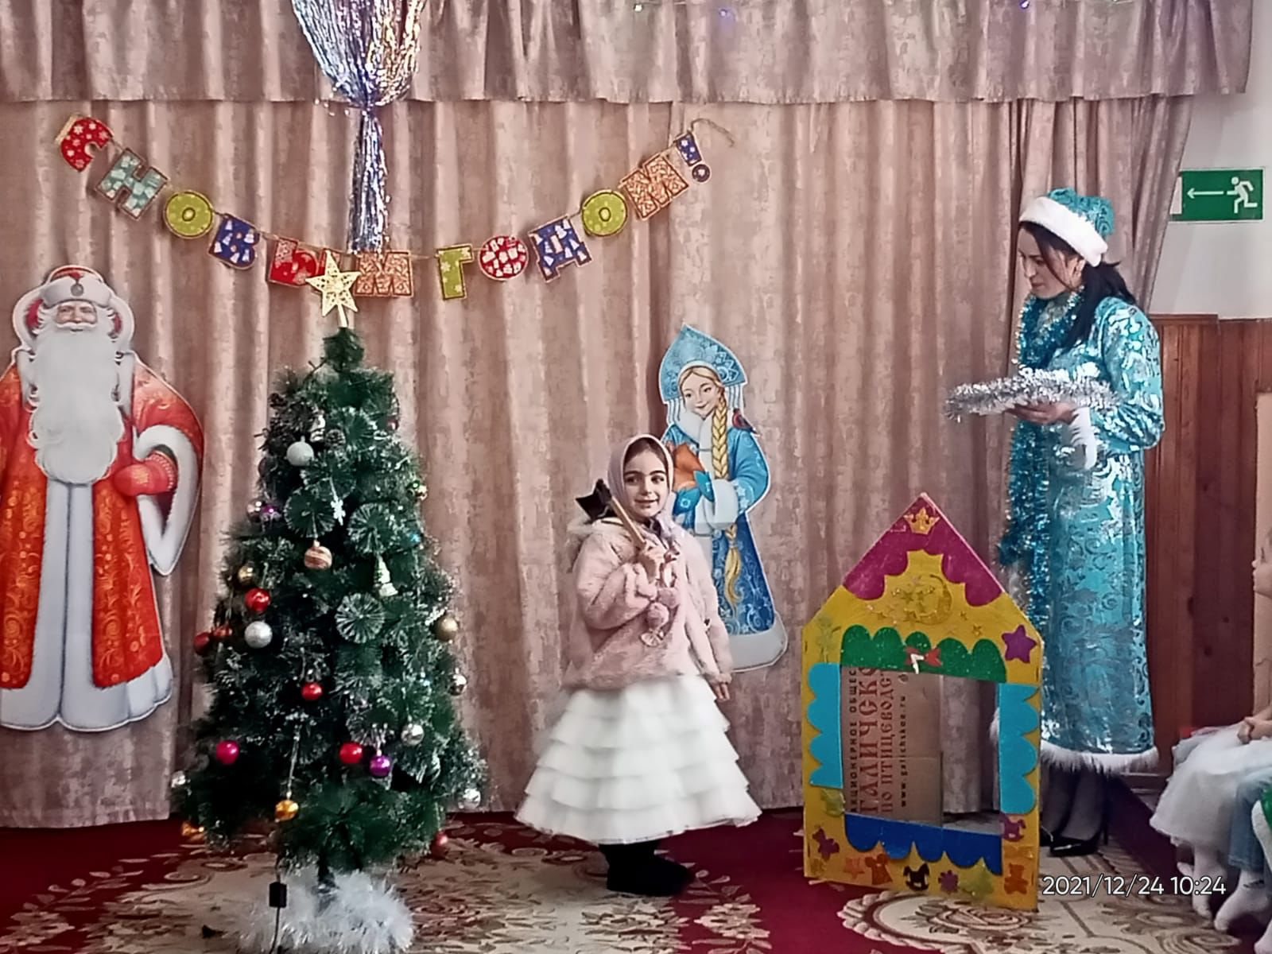

***Танец « Шоколадные зверюшки».***

*Маша*

Не стану я больше елочек рубить. Ребята, вы тоже их не рубите.

Вед.

От радости елочки стали петь и танцевать с Машенькой.

***Песня «Я узнала маленький секрет»***

*Маша*

Какой красивый дом.

Весь из снега.

Кто в домике живет

Постучусь я в окошко.

Выходит снегурочка

*Снегурочка*

Кто ты девочка?

*Маша*

Я Машенька. Я по лесу ходила – себе елочку искала. А ты кто?

*Снегурочка*

Я – снегурочка. В детский сад на елку я сейчас пойду, если хочешь Машенька и тебя возьму.

*Маша*

В шубке я и в валенках. Как же я пойду?

*Снегурочка*

Я тебя снежинкой быстро наряжу.

*Снегурочка*

Снежинка – подружки летите.

Снежинки- подружки пляшите.

Как Маша наденет наряд

На елку пойдем в детский сад.

Выбегают снежинки.

*Марият.*

Мы снежинки, мы пушинки.

Покружиться мы не прочь.

*Мадина.*

Мы снежинки – балеринки

Мы танцуем день и ночь.

*Марьям*

Встанем вместе мы кружится

Получается снежок.

Танец снежинок.

*Снегурочка*

Здравствуйте дети! Здравствуйте гости дорогие!

Ах, как много ребятишек

И девчонок и мальчишек

Не страшны зимы угрозы.

Я метели не боюсь.

Внучкой Дедушки Мороза

Я снегурочкой зовусь.

С новым годом поздравляю

Взрослых всех и всех детей

Счастья, радости желаю

И морозных ясных дней.

Смотрит на елку.

Ай да елка! Просто диво! Как нарядна, как красива

Только что-то Дедушки Мороза не вижу.

*Вед.*

А кого под Новый год

Детвора всех больше ждет

Кто подарки принесет

В хоровод нас позовет?

Веселит , смешит, играет

Веселой пляской забавляет

Всем ответим на вопрос

*Дети*

Это дедушка Мороз.

*Вед.*

Ой ребята, тише, тише. Что за звон чудесный слышу. Интересно кто же там?

Кто спешит на праздник к нам?

*Снегурочка*

Может это дедушка Мороз, что-то он опаздывает. Что бы он быстрее к нам пришел давайте все вместе позовем его.

*Дети*

Дед Мороз, Дед Мороз.

*Д/М*

Ау, Ау, иду, иду!

*Снегурочка*

Слышите. Это голос Дед Мороза.

Входит Дед Мороз

*Д/М*

Здравствуйте ребятишки

Мальчишки и девчонки.

Был у вас я год назад

Снова видеть всех я рад.

*Загра*

К нам на елку ой, ой, ой!

Дед Мороз пришел живой

Ну и Дедушка Мороз

Что за щечки, сто за нос?

*Вед.*

Становитесь-ка ребята

Вместе с Дедом в хоровод.

Песней, пляской и весельем

Встретим Новый Год!

Песня «Веселый Новый год»

*Д/М*

Я во всех садах бывал

Лучше елки не видал!

Ой. А что же у вас на елочке огоньки не горят. Это не порядок. Мы это сейчас исправим. Ну-ка елка улыбнись.

Ну-ка елка встрепенись

Елка, елка, раз, два, три!

Светом радости гори!

Снегурочка

Не зря старались.

Ах, какая елочка.

Искрится вся иголочка.

Ребята, а кто из вас прочтет стихи про елку.

*Хабиб*

Вот наша елочка

Светится стоит.

Яркая звездочка

Светится блестит.

*Раджаб*

А у нашей елочки

Зеленые иголочки.

Красивые игрушки

Шарики, хлопушки.

*Снегурочка*

Дед Мороз, а ты про подарки не забыл?

*Д/М*

Что ж, дорогие друзья.

Подарки, что готовил всем

Сейчас, ребята вам отдам.

*Вед.*

Вот и праздник Новогодний нам заканчивать пора. Много радости сегодня вам желаю детвора.

***Танец Ёлочек.***

